Context
- So với ver 3.3.5, ver 3.3.7 là ver mới có thay đổi lớn từ splash -> luồng intro -> home và measure
- Ver 3.3.7 được apply luôn không qua A/B test, cùng thời điểm đó PR tập user W2A tại US có dấu hiệu giảm
-> trước mắt cần view trước vào luồng, dựa trên tỷ lệ tiếp cận được màn subscribe và tính năng chính đánh giá mức độ drop của user qua các màn có ảnh hưởng tới PR không
- Quan trọng: Do không set A/B test nên không thể loại trừ yếu tố chất lượng user thay đổi trong khoảng thời gian được đưa vào phân tích

Scope dataset được đưa vào phân tích
- Sử dụng bộ dữ liệu từ dashboard sankey trên hệ thống
- Network - Country: W2A - US, Chỉ xét trong session 1
- Quan trọng: Chỉ xét user đi từ splash -> lần measure đầu tiên hoặc user chưa đến được lần measure đầu tiên để focus vào việc user có đến được tính năng chính hay không
- Khoảng thời gian lấy dữ liệu, version và số lượng user: 3.3.5 - từ 08-24.05 - 19k vs 3.3.7 - từ 25.05 - 10.06 - 17k -> khá cân bằng về số lượng user
->Sau khi clean dữ liệu thì luồng intro 6 đang được apply ver 3.3.5 và intro 7 đang được apply ver 3.3.7
- 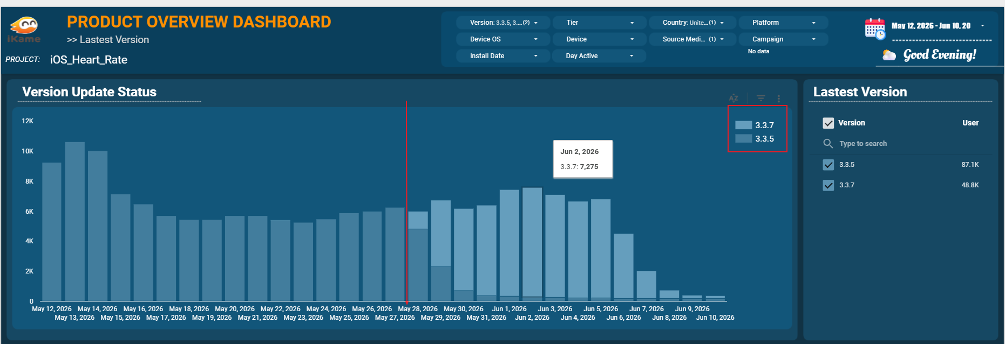

Phân tích
- Dựa vào tên các màn đặc biệt để phân biệt các user thuộc luồng intro 7 - ver 3.3.7 (mới - dài) hay intro 6 (cũ - ngắn) - ver 3.3.5 thì %user chắc chắn thuộc 2 luồng lần lượt là 93.1 và 93.6%, ~6% còn lại không phân biệt được (drop ngay tại splash và sign_in onboarding) -> step sign_in đang làm drop 3% mỗi luồng, với bối cảnh sign_in để phục vụ user vào từ luồng web funnel, nếu chưa có kế hoạch đầu tư vào luồng này -> cân nhắc phương án cải thiện màn hoặc kịch bản sign-in hoặc tạm bỏ trong thời gian web funnel chưa chạy
- Chia nhóm các màn theo flow sau đó so sánh với
  - 1. Phase Bắt đầu (gồm màn splash + sign_in) ->
  - 2. Phase giới thiệu + hướng dẫn (heart measure -> check apple watch) ->
  - 3. Phase phân tích + khảo sát (analyzing -> final processing) ->
  - 4. Phase iap (subscribe) ->
  - 5. Phase Home và trải nghiệm tính năng chính (home -> measure)
Note:
- vs%remain = chênh lệch tỷ lệ user đến được screen ở 2 version (ví dụ splash ở 3.3.5 - splash ở 3.3.7)
- vs% drop vs previous step = chênh lệch tỷ lệ drop so với step trước ở screen đó (ví dụ drop splash -> sign in ở 3.3.5 - drop splash -> sign in ở 3.3.7)
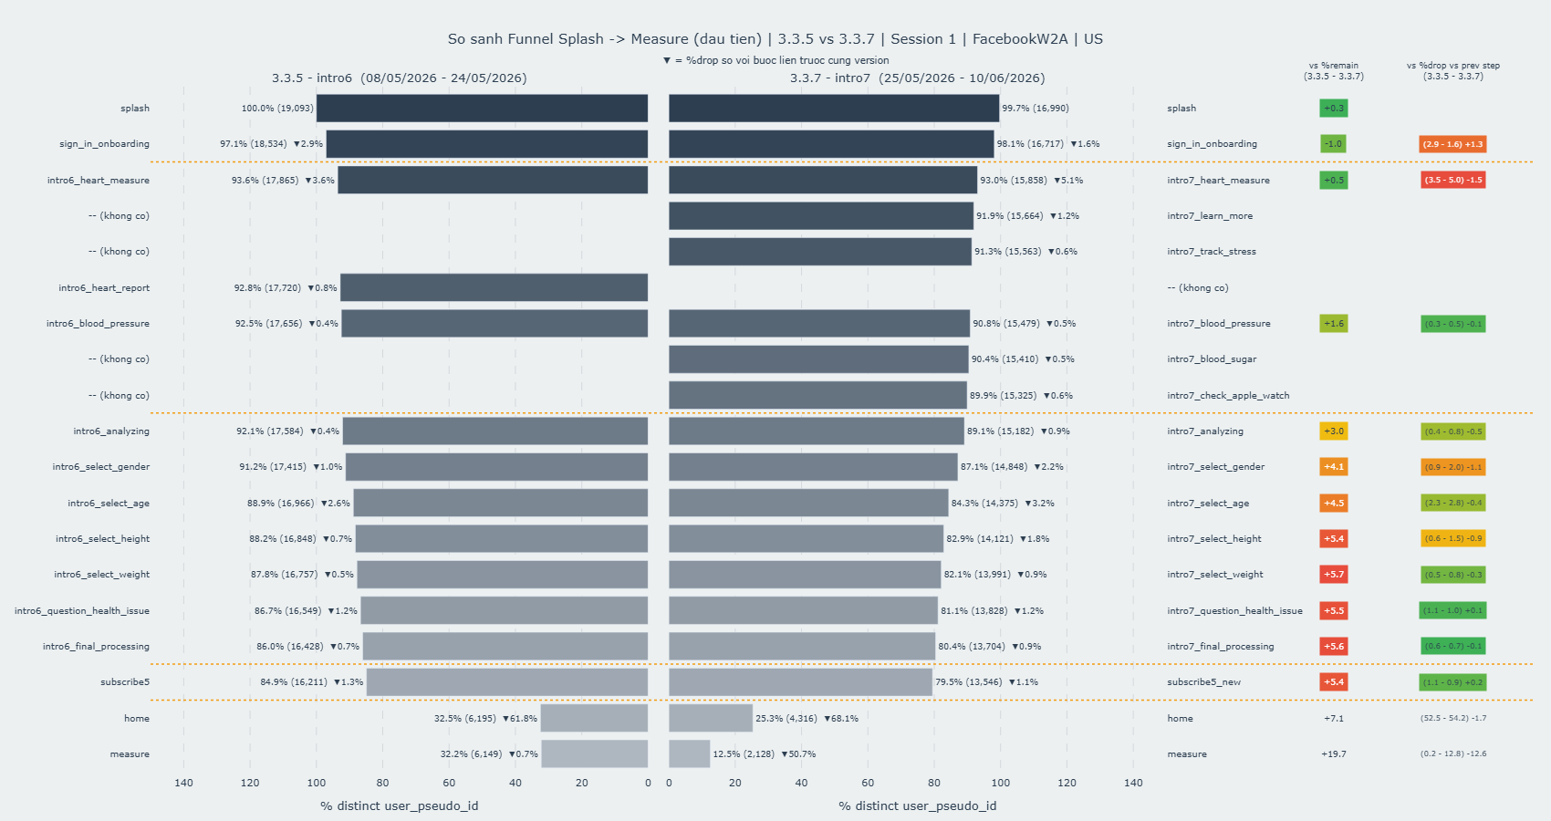
- Từ dữ liệu ->
  - Phase 5: Từ subscribe -> home -> measure (tính năng chính) bị drop đáng kể, do bản mới có 1 popup disclaimer chen giữa, phát sinh thêm 1 option ‘từ chối’ của user, sau khi từ chối sẽ ở màn home mà không được điều hướng vào measure luôn (team product đã fix tắt popup)
  - Phase 1: màn sign in ở cả 2 luồng đều làm drop nhiều user, đặc biệt ở luồng intro 7 đang làm drop hơn 1.5pp so với luồng cũ (5% vs 3%) -> check lại content màn sign in và cân nhắc tối ưu
  - Phase 2: Từ intro đến cuối luồng ( với blood pressure ở luồng intro 6 và check apple watch ở intro 7) thì luồng intro 7 làm user drop gần gấp 3 lần luồng intro 6: từ 93% -> 89.1 ~4% vs 1.5%. Nhìn nhanh thì thấy số lượng màn ở phase này tại luồng mới đang có thể là nguyên nhân làm drop nhiều hơn -> Câu hỏi: nhiều màn và nhiều nội dung hơn (learn more, track stress, bs và apple watch) có đáng đánh đổi với với ~ 2.5%pp user drop?
  - Phase 3: 2 luồng cùng số lượng màn nhưng luồng 2 làm drop nhiều hơn hẳn, đặc biệt ở các màn gender và height ( tổngdrop 2%pp), các màn khác ở luồng mới cũng cho thấy sự drop nhẹ
  - Phase 4: iap không có sự khác biệt về drop, tuy nhiên do ảnh hưởng bởi các step trên -> số user tiếp cận được màn iap ở luồng mới kém ~5% so với luồng cũ -> ảnh hưởng đến pay rate (đang tạm thời bỏ qua sự khác biệt về chất lượng user trong giai đoạn version đc roll out)

Kết luận & Action
- Quan trọng: Từ context -> đề xuất khi có bất cứ thay đổi các luồng hướng tới màn iap và tính năng chính thì việc set A/B test là rất cần thiết
- Cần cải thiện kịch bản hoặc nội dung màn sign in để user vượt qua thuận tiện và nhanh chóng hơn (Tăng tốc độ hiện nút continue giảm bớt hiệu ứng, hoặc thay đổi vị trí nút continue và sign in…)
- Tối ưu nội dung và độ dài (cân nhắc cắt ngắn) phase giới thiệu + hướng dẫn: cụ thể các màn thêm mới ở phase này đang là nguyên nhân khiến user drop nhiều
- Cải thiện lại các màn lấy thông tin đặc biệt là gender và height

